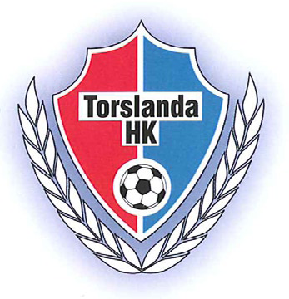
Tillsammans arbetar vi för våra ungdomar
Torslanda HKs ideologi och målsättning är att alla som vill skall kunna vara med i klubben. Att vara medlem i Torslanda Handbollsklubb skall alltid upplevas positivt och roligt.
Att driva en förening så stor som vår kräver engagemang från alla närstående, dvs. spelare, föräldrar, far- och morföräldrar, styrelse, näringsliv och många andra. Vi är många som jobbar för att Torslanda HK skall kunna fortsätta att utveckla och förbättra sin verksamhet. Det är här vi behöver Dig! Vi är ständigt i behov av stöd och bra samarbete med både näringslivet och andra partners.
THK har plats för alla som vill ”dra ett strå till stacken” oavsett om det gäller en minut i månaden eller några timmar per vecka.
Nu har Ni möjlighet att synas med våra fina ungdomar och Torslanda HK. Det handlar inte bara om handboll utan lika mycket om en social insats vilket kan göras på många olika sätt.
Sponsorerbjudande
- Företagets logotyp presenteras på Torslanda HKs hemsida med direktlänk till Er egen hemsida.
- Företagets logotyp presenteras i programbladet till representationslagens matcher.
- Företagets logotyp 300x 90 cm rektangel på golvet i Torslanda A- hall. Tillkommer kostnad för produktion och applicering med 3 000;-.
- Stor skylt i Torslandas A-hall med företagets logotyp. Tillkommer kostnad för skylt produktion med 2 000;-.
- Möjlighet att få en presentationsmonter 1 helgdag per säsong i vår hall. Här har Ni möjlighet att presentera Era produkter för 1000 tals besökare under en dag.
- 3 sponsorkort till samtliga hemmamatcher i hallen.
- Inbjudan till sponsorträffar där vi bjuder på mat och dryck.
Ovanstående ”paket” erbjuder vi för 60 000;- och avtalet varar i 3 år. Skulle Ni sakna något eller önskar att göra något annat så hör gärna av Er till mig.
Med vänliga hälsningar
Torslanda HK Välkomna till Torslanda HK!
Clas Thoren, Styrelseledamot
0702-34012
Information– sponsorschabloner golv Torslandahallen

Vi vill börja med att tacka för intresset att sponsra Torslanda HK. Nedan finner ni en illustration om hur skyltarna placeras (vi ber om ursäkt för den begränsade bildkvaliteten), återkom med eventuella justeringar. Logotypen placeras innanför ramen på en 300x 90 cm rektangel. Golvskyltarna har placerats för maximal exponering för publik och de webTV-sändningar som är aktuella samtidigt som de inte stör spelet. Den blåa och röda punkten illustrerar kamerapositionerna som används.
Angående WebTV sänds idag alla Torslanda HK representationslags hemmamatcher under säsongen. Den olika kvalen i Ungdoms som vi arrangerar, i genomsnitt 8 per säsong sänds dessa vanligtvis.
Angående publik spelar under säsongen både herr och damlag i Allsvenskan där ett publiksnitt för herrar 400 och damer 250.Vi är bland Sveriges största handbollsklubbar med den unika fördelen med 3 spelplaner under ett tak. Vilket innebär en mycket stor aktivitet i hallarna under veckorna med ca 30 -40 talet matcher främst på helgerna för ungdomar.
Hallen är även spelplats för Futsal där den årliga Torslanda Cup,( tidigare Crafoord cup) spelas under allahelgona helgen med tusentals deltagare och publik.

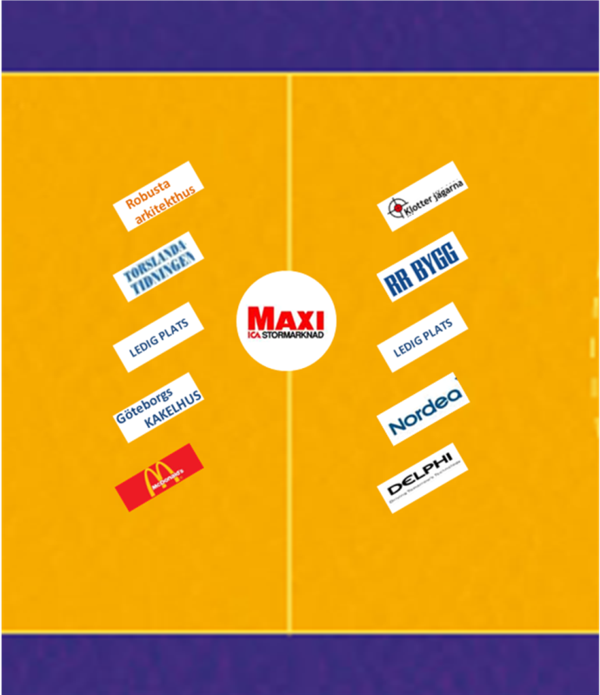
Placering och utseende
Varje sponsor har tilldelats en placering men färg och logotyper är bara exempel.
Mittcirkeln har en omkrets på 300 cm, de rektangulära skyltarna har måttet 300*90 cm. För varje skylt kan väljas en bakgrundsfärg och en annan färg för namn/logotype enligt schablon, dvs max två färger (man kan givetvis avstå från bakgrund om den gula färgen känns rätt).
Färgen är specialanpassad för golvet och finns endast i följande kulörer:
VIT
SVART RAL9005
GUL RAL 1023
RÖD RAL 3020
Lj Blå NCS ?020R90B – felaktigt angiven kod
Blå NCS 3060B
Brun RAL8024
Grön RAL6024
Orange RAL2011
Lila RAL4009
Exempel
A-hallen: Vit text utan botten i målgård

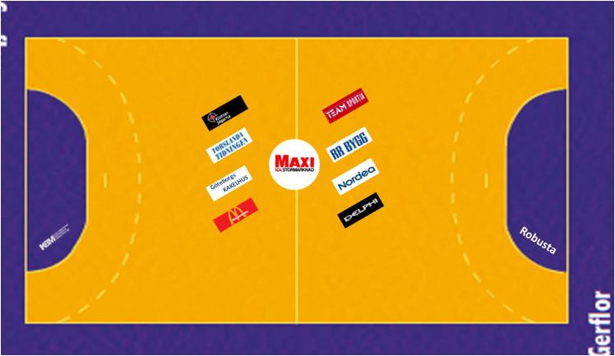

C-hallen
